**UNIVERSITÉ DE THESSALIE**

**CENTRE DE LANGUES ÉTRANGÈRES- SECTION DE LANGUE FRANÇAISE**

**BÂTIMENT DELMOUZOU** (1er étage)

Argonafton & Filellinon, 38221, Volos, tél. 2421074682

Enseignante: Eftychia Damaskou, [e_damaskou@yahoo.gr](mailto:e_damaskou@yahoo.gr)

**Activité 1 : Lisez le texte suivant et répondez aux questions.**



1. Regardez le titre et faites des hypothèses sur le contenu du texte.

2. Maintenant repérez les expressions qui montrent des sentiments.

3. Repérez les expressions marquant un jugement ou une opinion.



*Version originale 2*, Ed. Maison des Langues

**Activité 2 : Associez les questions de la colonne A aux réponses de la colonne B.**



*Bravo*, Niveau 1, ed. Didier

**Activité 3 : Avec un camarade, commentez ce que vous pensez des conseils suivants pour mieux apprendre le français.**

*Version Originale, 2*, Ed. Maison des Langues

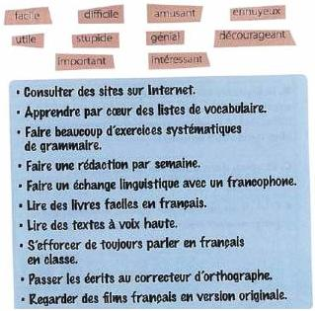

**Activité 4: Et vous? Qu’est-ce que vous étudiez ? Avez-vous une matière préférée et pourquoi ? Y-a-t-il une matière difficile ? Laquelle et pourquoi est-elle difficile ?**